Littérature
CE1
Le loup qui voulait faire le tour du monde

Chapitre 5 : Amérique
Loup arriva à Rio en plein carnaval. Il s'acheta un déguisement et partit à la découverte de la ville. Partout il y avait de la musique, des couleurs, du bonheur!
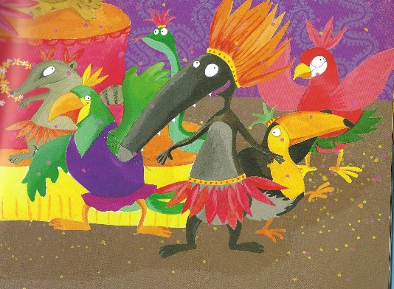
Loup se fit de nouveaux amis et dansa pendant des jours et des nuits. Quand la fête fut terminée, il fallut se rhabiller. Loup rangea ses plumes à regret. Jamais il ne s'était autant amusé!

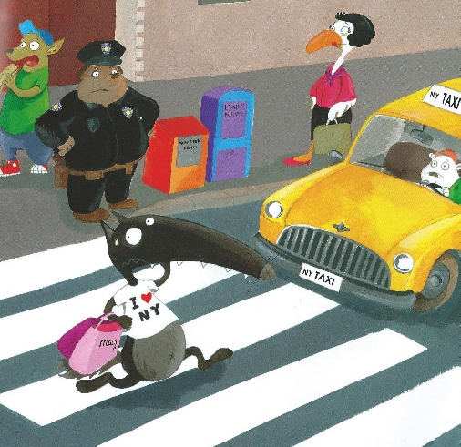
A New-York, Loup admira la statue de la liberté, se balada au pied des buildings et fit du shopping.
Il choisissait un cadeau pour Gros-Louis quand il entendit un cri tout près de lui.
« Mon loup chéri! Je t'ai enfin retrouvé!
- Ah, ça non! » cria Loup et il prit ses pattes à son cou.
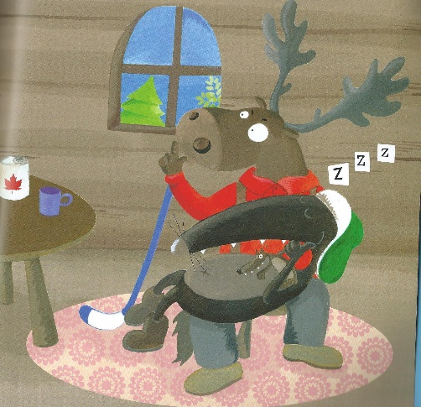
Loup traversa des plaines, des déserts et des étendues boisées. A bout de forces, il s'arrêta devant un chalet et s'y cacha.
« Bienvenue au Québec », le salua un caribou.
Loup s'endormit en un clin d’œil.
Quand il se réveilla, il s'écria : « J'en ai assez de voyager. C'est décidé, je rentre dans ma forêt! »
Lorsqu'il arriva chez lui, Loup poussa un grand soupir de satisfaction :
« Quel bonheur de retrouver sa maison! »
Il invita tous ses amis à dîner et se mit aux fourneaux.
La soirée fut très animée.
Il paraît même qu'il y eut... une invitée inattendue!

